**HƯỚNG DẪN SỬ DỤNG TRANG WEB**

* **Note**:
* Ở trang Web này, chúng tôi có 3 tính năng chính là: tra từ vựng, học từ vựng theo từng chủ đề và chế độ bài kiểm tra thử.
* Chế độ “Tra từ vựng” được áp dụng cho tất cả người dùng (kể cả KHÔNG phải là Thành viên).
* Chế độ “Học từ vựng theo từng chủ đề” và “Bài kiểm tra thử” chỉ áp dụng cho những người dùng đã đăng ký Thành viên.
* **Về chế độ “Tra từ vựng”**

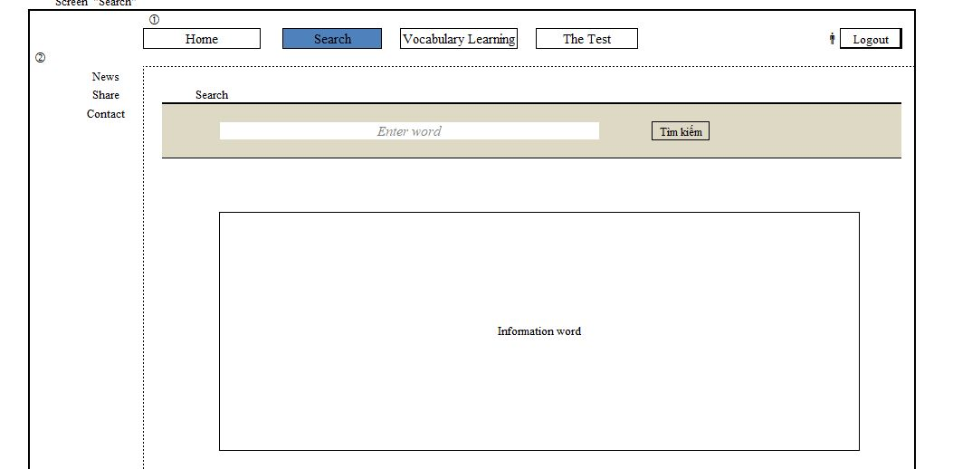

Hình 1: Giao diện thiết kế phần tìm kiếm từ vựng ở chế độ “Tra từ vựng”

* Đây là giao diện thiết kế của chế độ “Tra từ vừng”.
* Chế độ này có thể dịch được song ngữ: Anh – Việt và Việt – Anh.
* Hướng dẫn sử dụng chế độ này:
  + Bước 1: Nhập từ bạn cần tra vào ô tìm kiếm, sau đó nhấn “Tìm kiếm” để hệ thống tiến hành thực hiện tìm nghĩa của từ mà bạn cần tra.
  + Bước 2: Sau khi tìm kiếm, hệ thống sẽ xuất hiện nghĩa và từ loại của từ bạn cần tra ở ô “Information word”.
  + Bước 3: Để tìm nghĩa của 1 từ mới, bạn chỉ cần xóa từ cũ ở ô “Tìm kiếm” và nhập lại từ mà bạn muốn tìm.
* **Cách đăng ký Thành viên**:

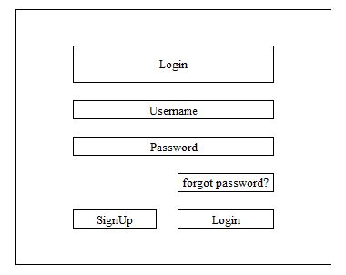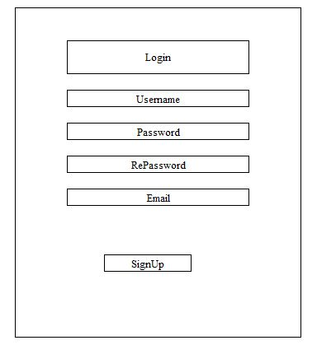

Hình 2: Giao diện thiết kế phần đăng ký “Thành viên”

* Trong trường hợp người dùng chưa đăng ký tài khoản, thì đây là các bước để người dùng tiến hành đăng ký tài khoản:
  + Bước 1: Nhấn vào ô “SignUp” ở giao diện Login.
  + Bước 2: Tại giao diện đăng ký tài khoản, người dùng lần lượt nhập đầy đủ các thông tin sau vào các ô tương ứng: Username, Password, RePassword và Email.
  + Bước 3: Nhấn vào ô SignUp và tiến hành check mail để xác nhận đăng ký tài khoản thành công.
* **Hướng dẫn đăng nhập để sử dụng được chế độ “Học từ vựng theo từng chủ đề” và “Bài kiểm tra thử”**



Hình 3: Giao diện thiết kế phần đăng nhập

* Cũng tương tự như 1 số trang web và các ứng dụng di động khác, web “Học tiếng anh” này cũng sẽ yêu cầu người dùng nhập 2 thông tin bắt buộc để đăng nhập là “User-name” và “Password”.
* Sau khi người dùng nhập đủ 2 yếu tố đó thì tiến hành bấm vào ô “Login” để tiến hành đăng nhập vào hệ thống trang Web.
* Trong trường hợp người dùng quên mật khẩu, thì người dùng có thể bấm vào ô “Forgot password” để tiến hành các bước xác nhận, và đặt lại mật khẩu mới.
* **Hướng dẫn sử dụng chế độ “Học từ vựng theo từng chủ đề”**
* 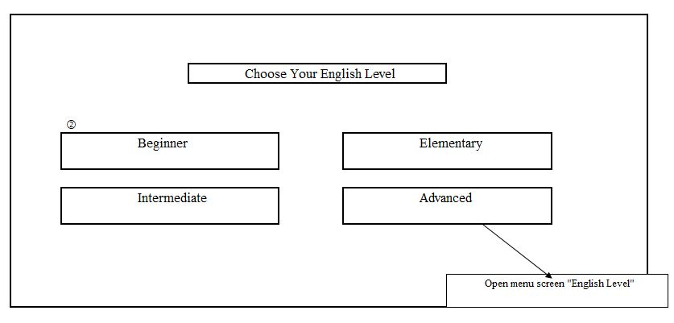Bước 1: Sau khi đăng nhập thành công, nếu muốn chuyển sang chế độ “Học từ vựng theo từng chủ đề” thì người dùng nhấn chọn tab “Học từ vựng theo từng chủ đề” và sẽ thấy xuất hiện giao diện sau:

Hình 4: Giao diện thiết kế phần chọn Cấp độ của người dùng

* Bước 2: Người dùng tiến hành chọn Level tương ứng với trình độ của mình, sẽ có 4 Levels: Beginner, Elementary, Internediate, và Advanced.
* 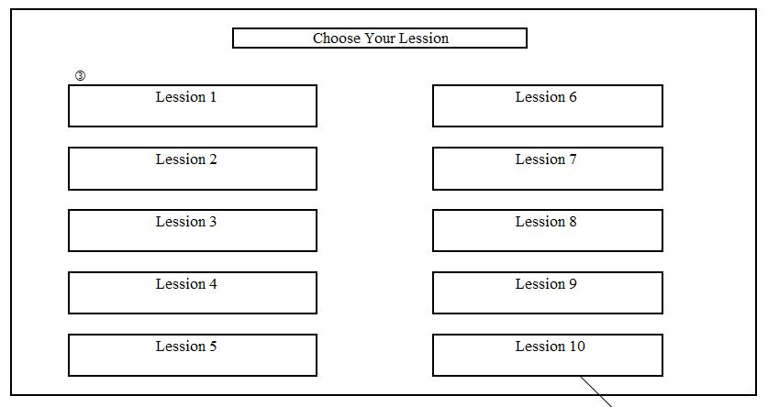Bước 3: Sau khi chọn xong Level, người dùng sẽ thấy giao diện sau:

Hình 5: Giao diện thiết kế phần chọn bài học của người dùng

* Bước 4: Người dùng tiến hành chọn bài mà mình muốn học. Sau khi chọn xong bài mình muốn học, sẽ thấy xuất hiện giao diện sau:

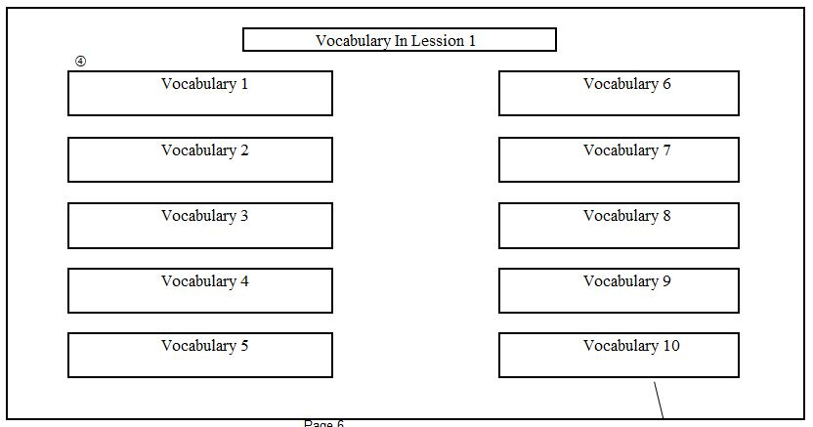

Hình 6: Giao diện thiết kế phần chọn từ để học của người dùng

* Bước 5: Người dùng tiến hành chọn các từ mà mình muốn học, ứng với chủ đề, và bài học mà người dùng đã chọn trước đó. Và đây là giao diện của web khi tiến hành cho nghĩa của 1 từ (sẽ có 2 phần chính, là: Nghĩa của từ “Volcabulary meaning” và Các ví dụ về cách sử dụng của từ “Volcabulary Example”).

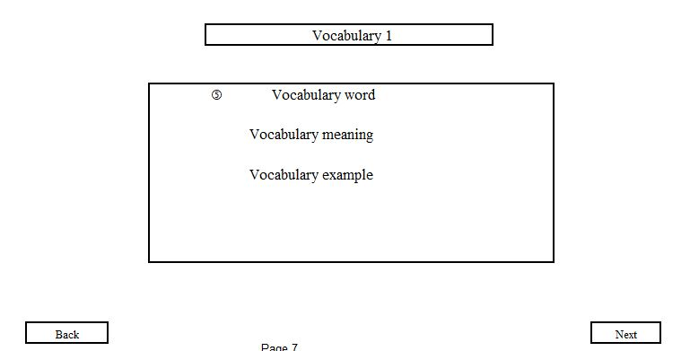

Hình 7: Giao diện thiết kế phần học từ vựng

* Bước 6: Nếu người dùng muốn học từ tiếp theo thì hãy bấm “Next”, còn nếu không thì chọn “Back” để quay lại và sử dụng các tính năng khác.
* **Hướng dẫn sử dụng chế độ “Bài kiểm tra thử”**
* Bước 1: Sau khi đăng nhập thành công, nếu muốn chuyển sang chế độ “Học từ vựng theo từng chủ đề” thì người dùng nhấn chọn tab “Học từ vựng theo từng chủ đề” và sẽ thấy xuất hiện giao diện sau:

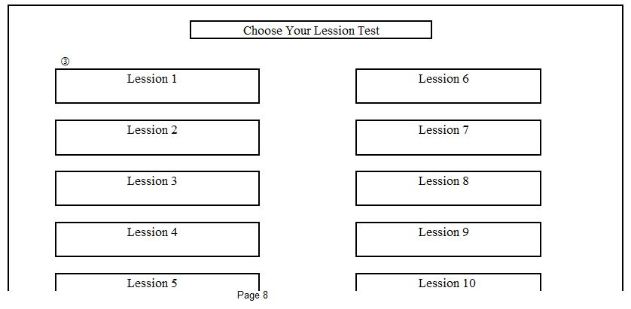

Hình 8: Giao diện thiết kế phần chọn bài kiểm tra

* Bước 2: Sau khi chọn xong bài mình muốn làm kiểm tra, thì người dùng sẽ tiến hành chuyển sang giao diện của các câu hỏi kiểm tra, và giao diện như sau:

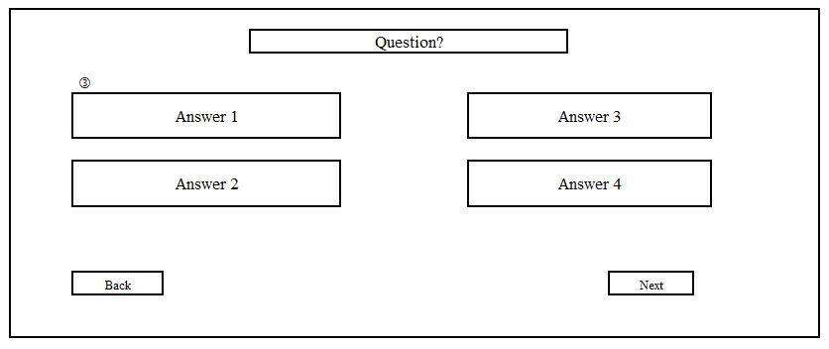

Hình 9: Giao diện thiết kế phần các câu hỏi của bài kiểm tra

* Bước 3: Nếu người dùng muốn tiếp tục bài kiểm tra thì hãy bấm “Next” cho đến câu hỏi cuối cùng để nhận được kết quả. Nếu không thì hãy bấm “Back” để thoát khỏi chế độ “Bài kiểm tra thử”.